**輔仁大學資管系碩士班109-1機器學習課程**

**遺傳演算法GA人工昆蟲設計系統**

**家庭作業-4**

**繳交期限:2020年12月23日晚上11:59之前，TronClass上傳WORD檔**

1. 首先至Parameter設定，Setting
2. 出現Choose different functions設定視窗，設定方式如下：
3. Population size (族群大小)：範圍10~30，必須設定。
4. Crossover (交配方式)：分為單點交配、雙點交配、三點交配等，crossover rate數值，必須設定。
5. Mutation(突變方式)：隨機或改變，突變率，必須設定。
6. Selection (選擇方法)：隨機或輪盤法。
7. Stopping (終止條件)：最適解、平均最適解，或設定執行迭代數，數值必須大於10，不然預設執行一次。

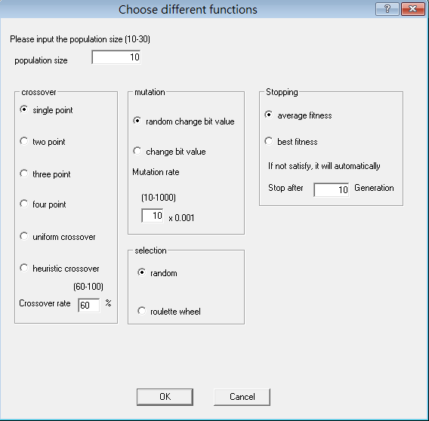

1. 請根據數數要求進行三次實驗，每次實驗應該調整GA不同的参數組合，每一次**實驗後進行心得撰寫與評論**。最後，寫一些**作業新得結論**。
2. **請在作業中回答一個**「**問題**」: 請問你設定的” Fitness”(目標函數)，這支GA程式如何據以算出Fitness 大小(好壞)(聰明的猜猜看)? 以及進行選擇(selection)的操作? 請舉一個「圖示」說明這個問題的解答。
3. 有一個示範作業基本樣式提供参考(下面)，請同學們自行調整與創新。
4. 到Start，RUN中設定Fitness，包含了設定頭部、身體顏色、翅膀樣式與體型大小

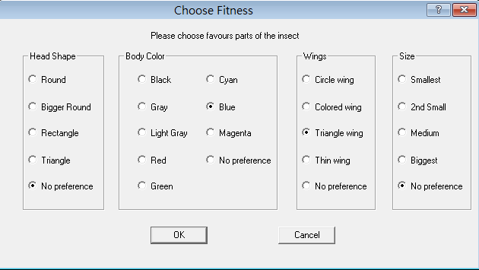

1. 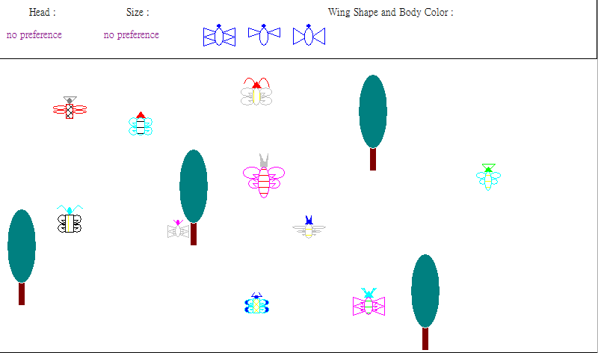到Start，RUN中，執行Start，即可看到運算中，昆蟲產生的過程
2. 注意事項，每頁僅能出現15隻昆蟲，如Population size大於15，會清空後再出現剩下的昆蟲

**GA人工昆蟲系統示範作業**

## 三次實驗，同學們可以参考下列”基本做法與格式”，可以自行變化實驗方式與表達實驗結果的分析與評論，不以此為限：

|  |  |  |  |
| --- | --- | --- | --- |
| **第一次試驗** | | | |
| 設定項目 | 設定細項 | 設定參數1 | 設定參數2 |
| Population size  (族群大小) |  | 10 |  |
| Fitness function  (適應函數) | 頭部 | 無偏好 |  |
| 身體顏色 | 藍色 |  |
| 翅膀 | 三角形 |  |
| 大小 | 無偏好 |  |
| genetic operators  (基因操作) | Crossover rate  (交配方式) | 單點交配 | 60% |
| Mutation rate  (突變率) | 隨機 | 0.02% |
| Selection  (選擇方法) |  | 隨機 |  |
| Stopping  (終止條件) |  | 平均最適解 | 10代 |
| Choose different functions | | | |
|  | | | |
| Choose fitness | | | |
|  | | | |
| 最後population結果圖形 | | | |
|  | | | |

實驗心得與評論:

## 第二次試驗：

|  |  |  |  |
| --- | --- | --- | --- |
| **第一次試驗** | | | |
| 設定項目 | 設定細項 | 設定參數1 | 設定參數2 |
| Population size  (族群大小) |  | 10 |  |
| Fitness function  (適應函數) | 頭部 | 大圓 |  |
| 身體顏色 | 綠色 |  |
| 翅膀 | 圓形 |  |
| 大小 | 最大 |  |
| genetic operators  (基因操作) | Crossover rate  (交配方式) | 兩點交配 | 60% |
| Mutation rate  (突變率) | 最大 | 0.02% |
| Selection  (選擇方法) |  | 輪盤法 |  |
| Stopping  (終止條件) |  | 最佳解 | 10代 |
| Choose different functions | | | |
|  | | | |
| Choose fitness | | | |
|  | | | |
| 最後population結果圖形 | | | |
|  | | | |

實驗心得與評論:

## 第三次試驗：

|  |  |  |  |
| --- | --- | --- | --- |
| **第一次試驗** | | | |
| 設定項目 | 設定細項 | 設定參數1 | 設定參數2 |
| Population size  (族群大小) |  | 10 |  |
| Fitness function  (適應函數) | 頭部 | 三角形 |  |
| 身體顏色 | 無偏好 |  |
| 翅膀 | 彩色 |  |
| 大小 | 大型 |  |
| genetic operators  (基因操作) | Crossover rate  (交配方式) | 啟發交配 | 60% |
| Mutation rate  (突變率) | 隨機 | 0.06% |
| Selection  (選擇方法) |  | 輪盤法 |  |
| Stopping  (終止條件) |  | 最佳解 | 20代 |
| Choose different functions | | | |
|  | | | |
| Choose fitness | | | |
|  | | | |
| 最後population結果圖形 | | | |
|  | | | |

實驗心得與評論:

最後(這是作業評分關鍵)，請寫出這個GA程式與我們學到的遺傳演算法(GA)的理論基礎，例如三個遺傳操作(selection，crosover,mutation)三者之間的關係(交互作用)，以及GA找到最佳解的關鍵因素是甚麼? 你有何想法?

## 程式運作可能出現問題：

* 第一次試驗，跑出五隻昆蟲時會運算完後就消失，無法執行完畢。

解決方案：需要將程式設在Windows相容模式下執行。就可執行完Population size的設定。

* 程式有時執行到一半會無回應，就停止了